因微信小程序CanvasContext接口即将废弃，新版本将绘图接口全部替换为RenderingContext。此版本更新后，部分接口与之前版本有较大区别，特举例说明。

**1、startDrawLabel方法**

旧版本中因为需要使用 canvas 组件，于是需要从参数中传入 canvas 的 id。

新版本中无需 canvas 组件，因此去除了 canvasId、canvasJS参数。

旧版本：



新版本：



2、endDrawLabel方法

旧版本中需要将绘图呈现在canvas上，然后再获取数据，于是该方法为异步调用的必须方法，先调用 endDrawLabel，然后 print 方能打印。

新版本中直接调用 print 方法即可打印，endDrawLabel 转而作为获取预览图的同步方法。

旧版本：

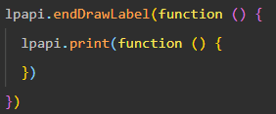

新版本：

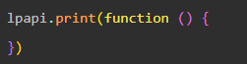



3、drawImage、drawImageURL方法

旧版本中本地图片、网络图片使用两种接口。

新版本中合并为一个接口，并且因为canvas特性，图片绘制为异步操作。

旧版本：





新版本：



